Kaubamärgi taotluste esitamise protsessid

Bizagi Process Modeler
Table of Contents
Kaubamärgi taotluste esitamise protsessid 1
Bizagi Process Modeler 1
1 . Uue kaubamärgi taotlemine 3
2 . Puuduste kõrvaldamine 4
3 . Kaubamärgi uuendamine 5
4 . Puuduste kõrvaldamine 6
5 . Registriandmete muudatuse tegemine 7
6 . Kaubamärgi õiguste üleminek 8
7 . kaubamärgi kaupade ja teenuste vähendamine 9
8 . Litsentsi registreerimine 10
9 . Rahvusvahelise kaubamärgi taotlus 11
10 . Rahvusvahelise kaubamärgi registreerimine 12

- . Uue kaubamärgi taotlemine

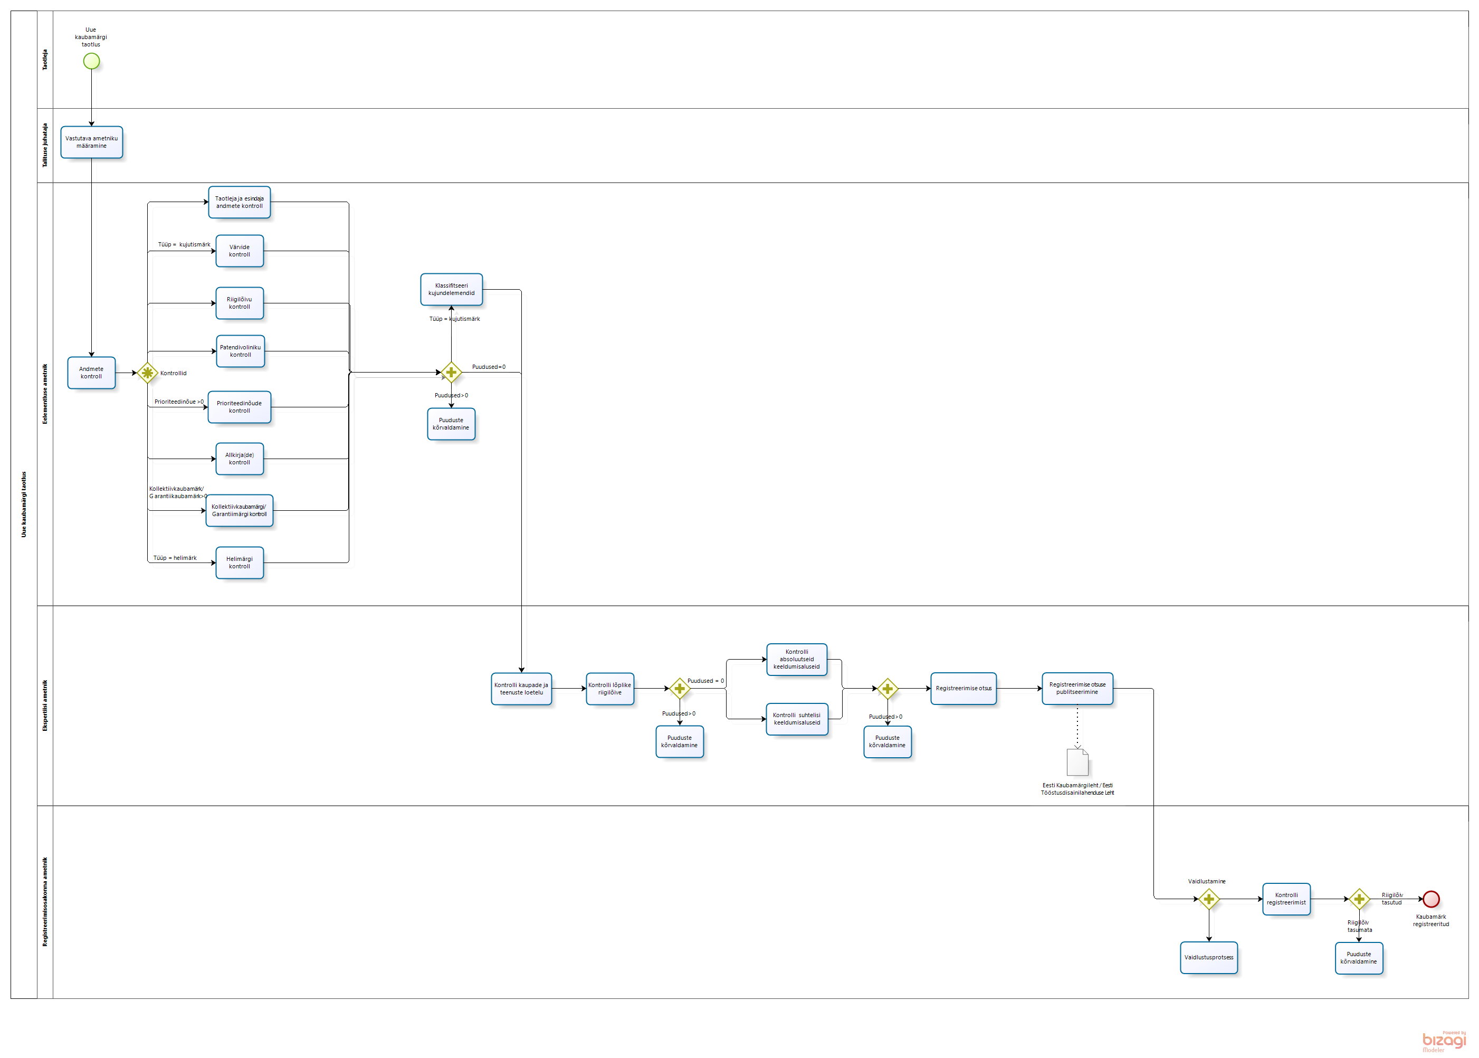
- . Puuduste kõrvaldamine

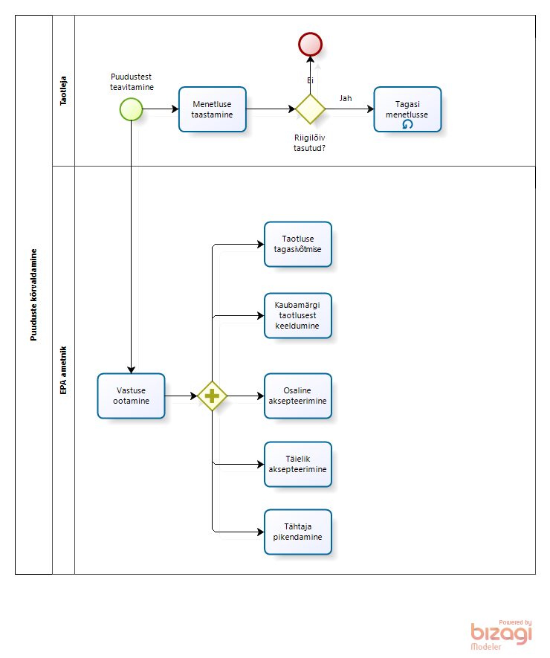
- . Kaubamärgi uuendamine

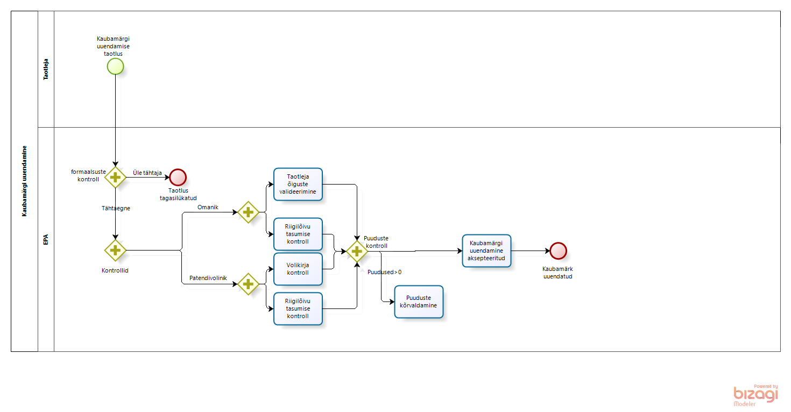
- . Puuduste kõrvaldamine

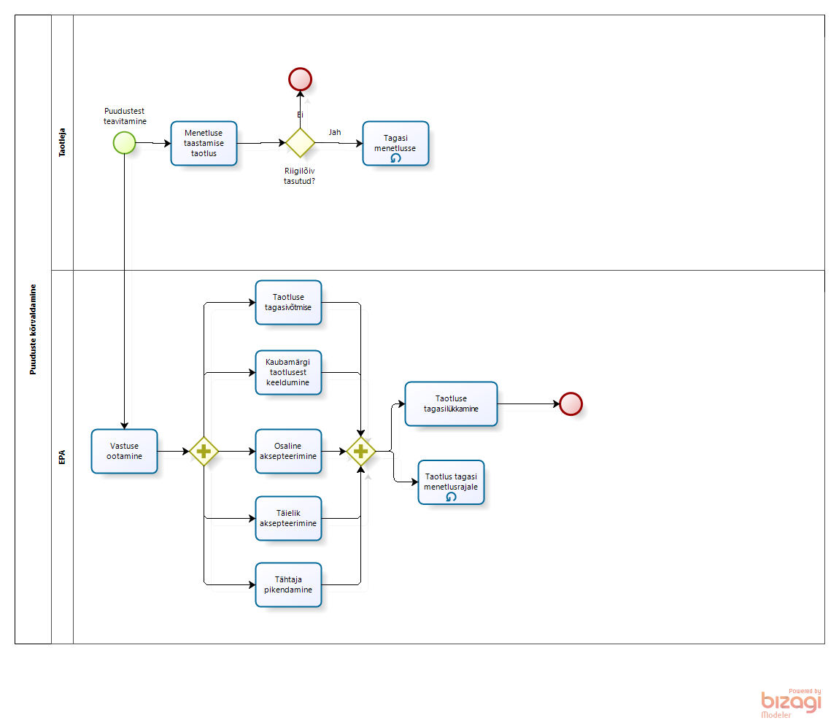
- . Registriandmete muudatuse tegemine

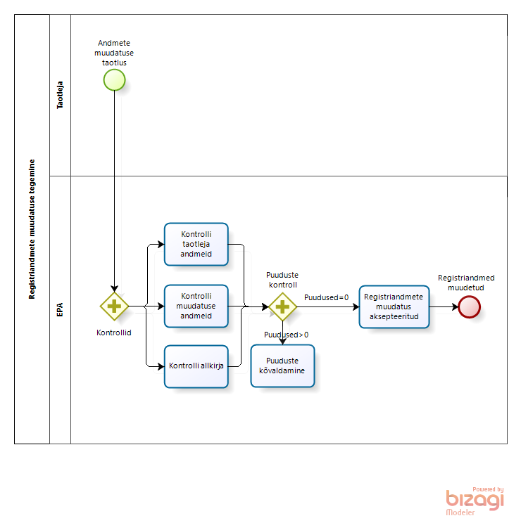
- . Kaubamärgi õiguste üleminek

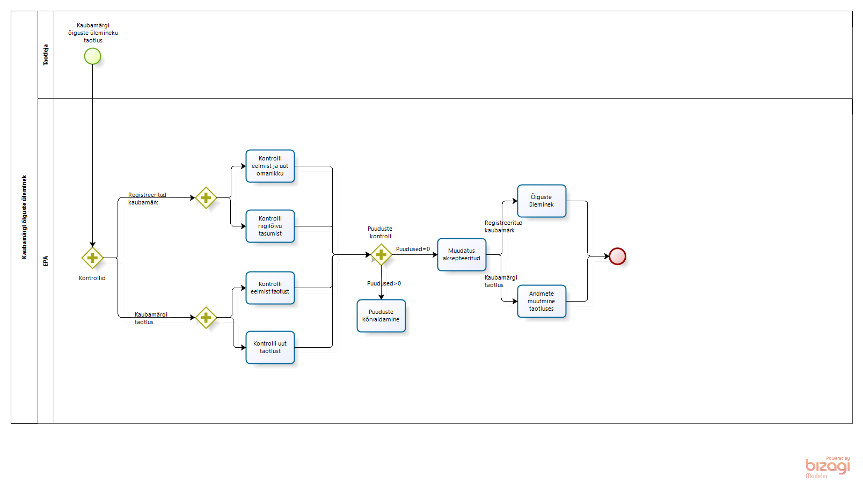
- . kaubamärgi kaupade ja teenuste vähendamine

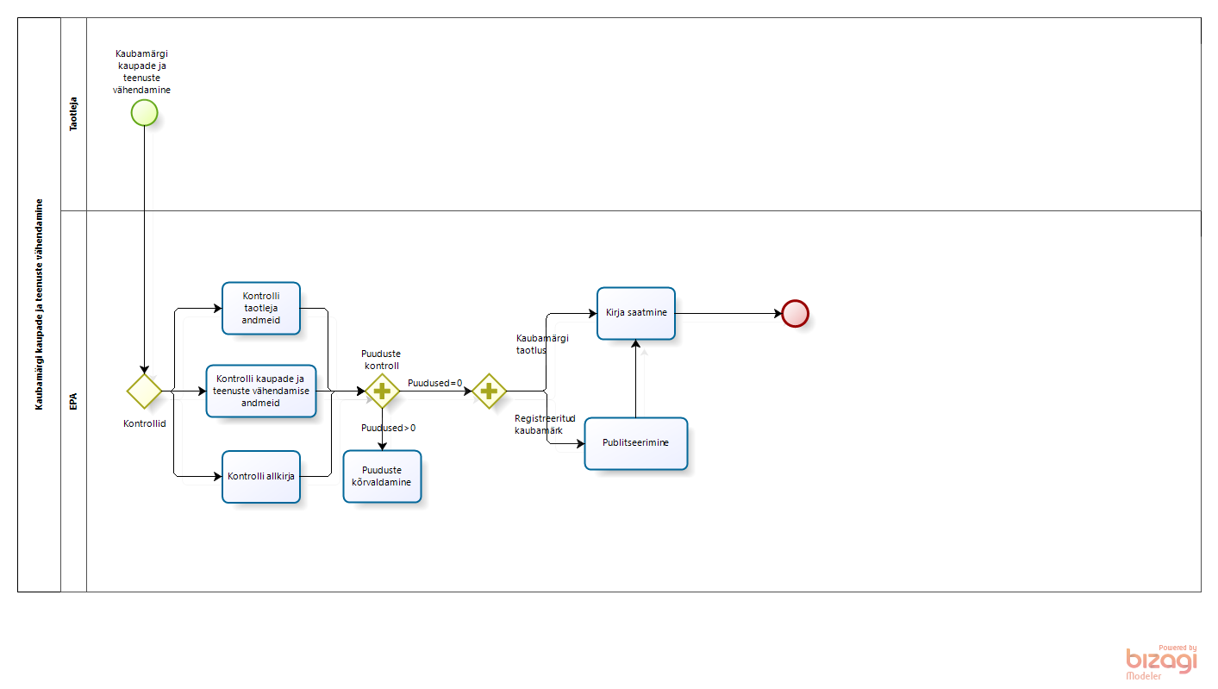
- . Litsentsi registreerimine

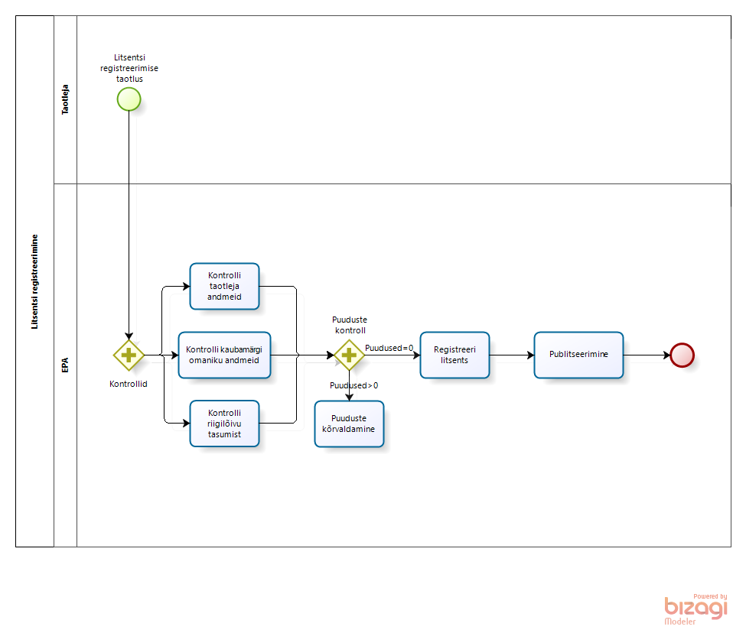
- . Rahvusvahelise kaubamärgi taotlus

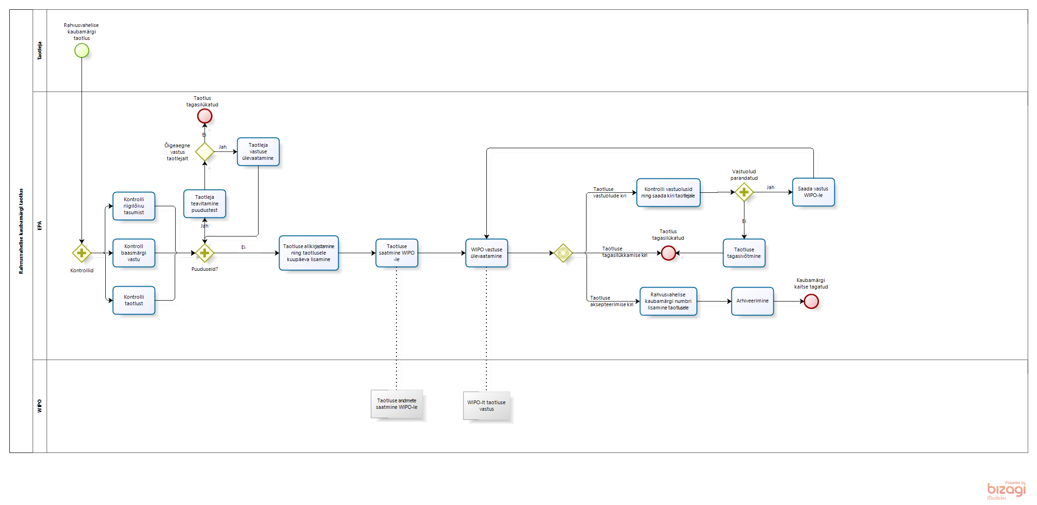
- . Rahvusvahelise kaubamärgi registreerimine

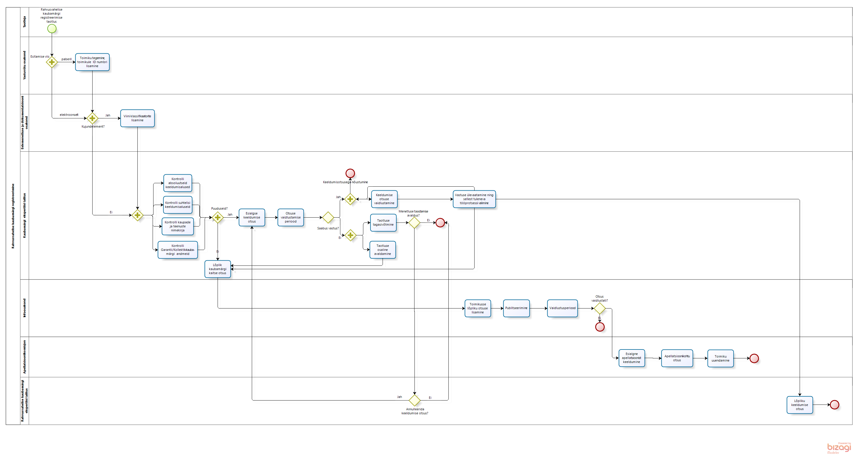
JUHISEID
- VISUALISEERI ROLLID JA TEGEVUSED
- ESITA PROTSESS TEGUTSEJATE LÕIKES, KES OSALEVAD
- KASUTA UML ELEMENTE
- SELGELT ERISTATAVAD ALGUSED JA LÕPUD

